Busch-Rauchalarm Relais, studioweiß, Sicherheitstechnik, Busch-Rauchalarm ProfessionalLINE

Busch-Jaeger

Eigenschaften

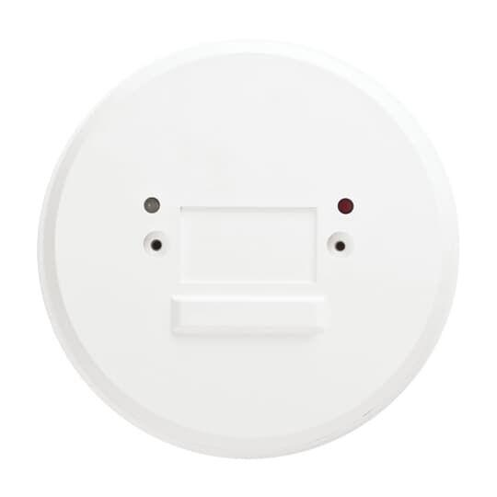

GTIN:

4011395137468

HAN:

2CKA006800A2515

Art des Zubehörs

Relaismodul